NARAVOSLOVNI DAN V BOLNIŠNIČNEM ODDELKU

ŽIVIM ZDRAVO - ŽIVIM Z NARAVO
Opomniki za zdrav življenjski slog ter skrb za naravo

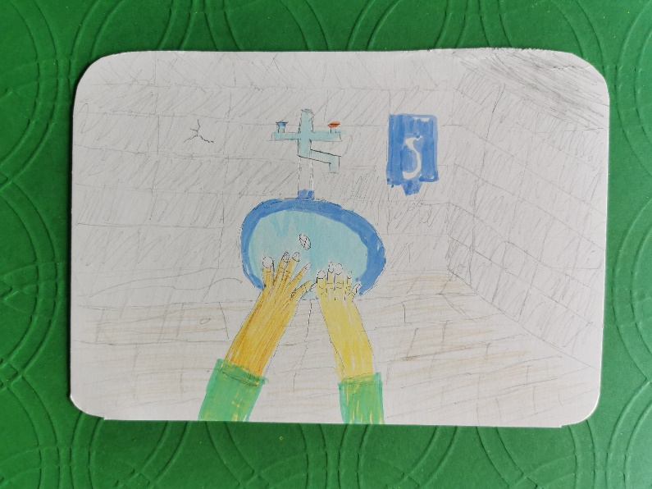 | 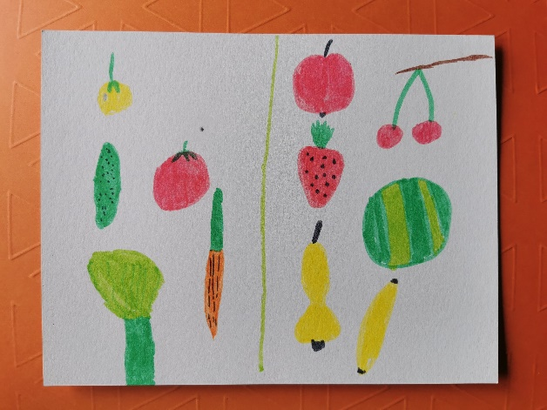 | 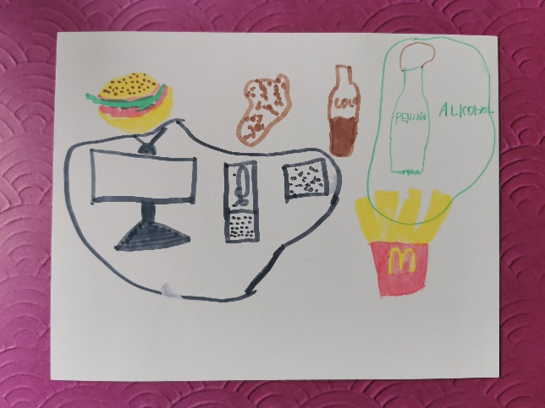
VEČKRAT NA DAN SI UMIJEM ROKE | UŽIVAM ČIM VEČ ZDRAVE PREHRANE,  NEZDRAVIM NAVADAM IN JEDEM SE SKUŠAM IZOGIBATI
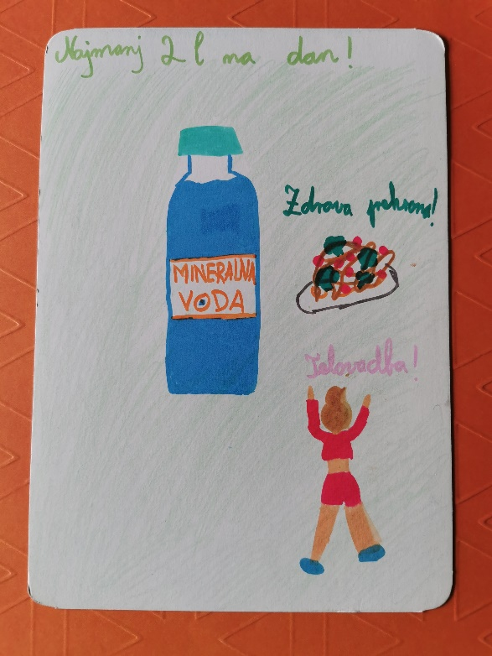 | 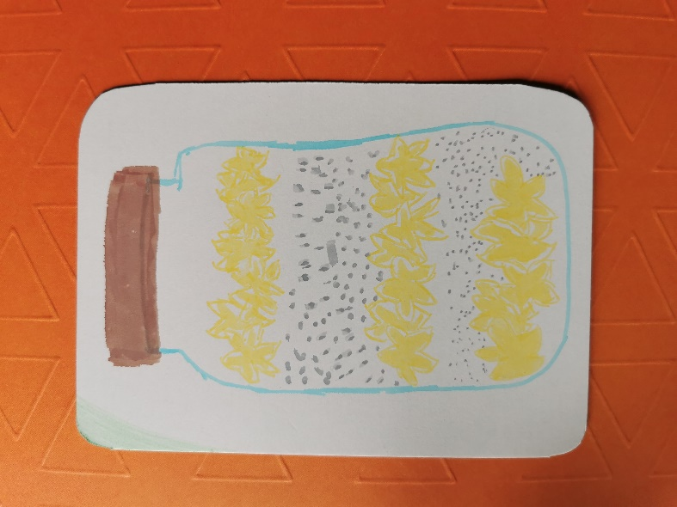 | 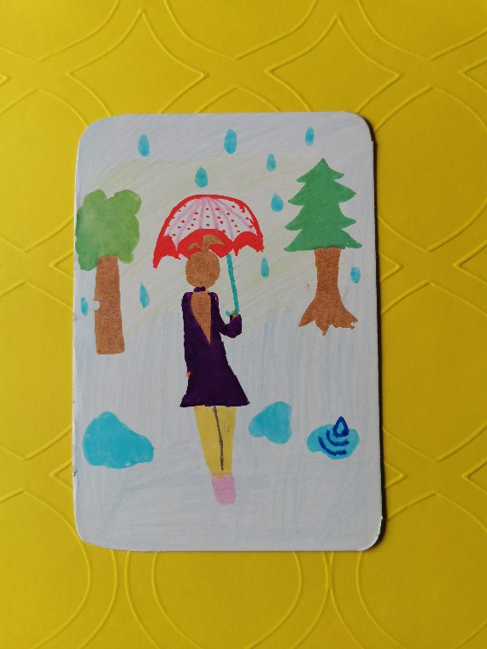
SPIJEM DOVOLJ VODE, JEM ZDRAVO IN SE GIBAM | IZ REGRATOVIH CVETOV PRIPRAVIM ODLIČEN MED | NA SPREHOD GREM, TUDI ČE DEŽUJE
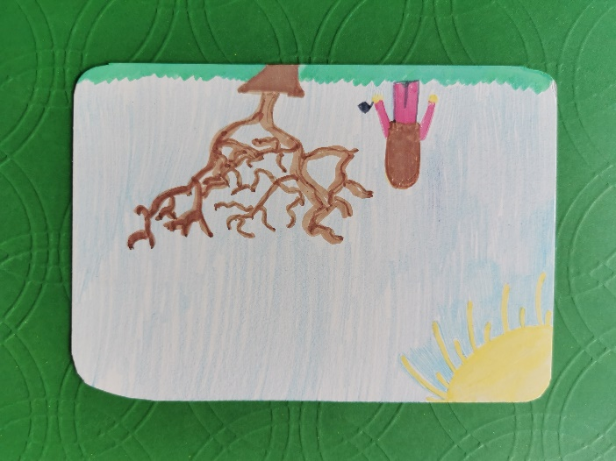 | 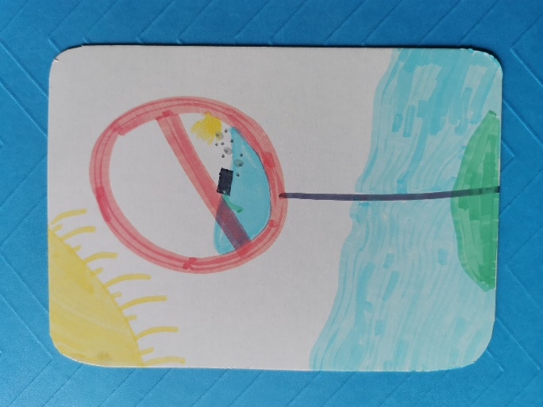 | 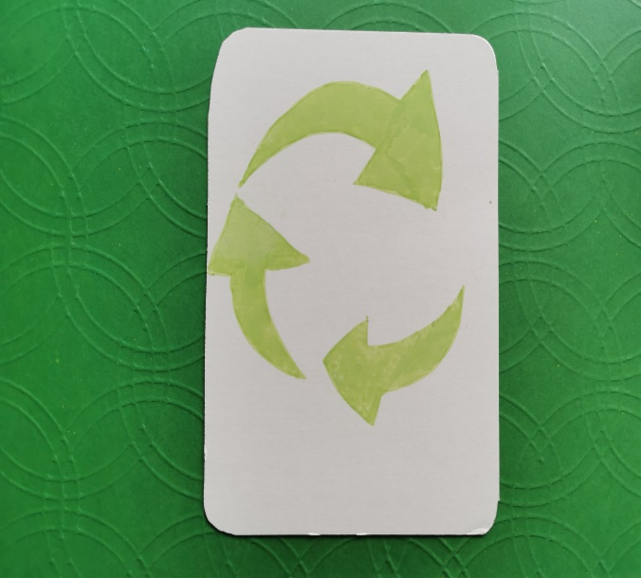
POSADIMO DREVO | NE ONESNAŽUJEM NARAVE | RECIKLIRAM

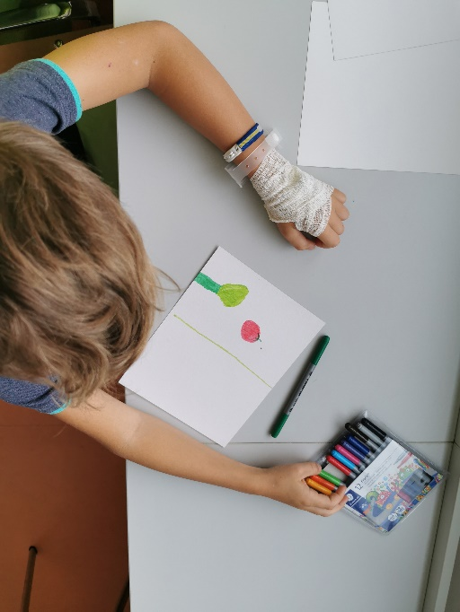 | 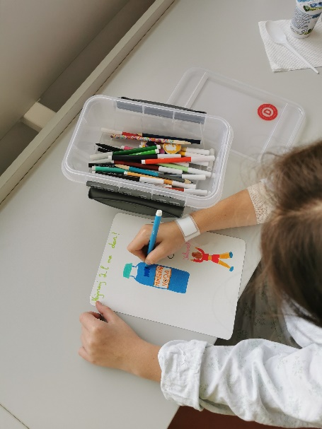
Teo | Naja

Učiteljica v bolnišničnem oddelku
Jasna Jeromel

